Влияние агротехнических факторов на урожайность картофеля
Еремина Д.С., Луганцева П.Н.
Научный руководитель : Ивченко В.К.

Картофель имеет огромное пищевое, кормовое, техническое и агротехническое значение. Эта культура получила широкое распространение в Красноярском крае, так как позволяет получать высокие урожаи клубней хорошего качества [1].
На территории нашего региона картофель выращивается не только в производственных масштабах, но и почти на всех дачных участках, поэтому большую актуальность имеет вопрос поиска методов повышения урожайности картофеля.
Большинство сельскохозяйственных производителей для достижения данной цели широко используют минеральные удобрения для улучшения питательного режима в почве и применяют химические вещества для борьбы с вредителями, болезнями и сорняками. Однако среди граждан, выращивающих картофель для личного потребления, в последнее время все большую популярность приобретают экологически чистые методы увеличения продуктивности культур, которые не подразумевают использование синтетических препаратов. В связи с этим, актуально изучение возможности повышения урожайности картофеля за счет применения агротехнических приемов или изменений условий выращивания растений, доступных для применения в условиях личного подсобного хозяйства.
Цель данной работы – выявить влияние высоты гребней и использования мульчи на урожайность картофеля в условиях Красноярской лесостепи.
Задачи исследования:
- проследить влияние увеличения высоты гребня на надземную массу картофеля;
- определить изменение урожайности картофеля в зависимости от высоты гребня;
- установить степень влияния использования мульчи на урожайность картофеля.
Исследования проводили на территории личного подсобного хозяйства, расположенного на правом берегу реки Качи. В соответствии с зональным районированием земледельческой части Красноярского края данная территория относится к Красноярской лесостепи.
Сроки проведения исследования – вегетационные периоды 2017-2018 годов, климатическая характеристика которых представлена в таблице.
Вегетационные периоды 2017 и 2018 годов отличались повышением активных температур по сравнению со среднемноголетними значениями, что особенно резко отмечается в июне и августе.

Таблица
Погодные условия вегетационных периодов 2017 и 2018 годов
Месяцы | 2017 год | 2018 год | Среднемноголетнее
Среднесуточная температура, ⁰С
Май | 10,9 | 8,1 | 8,0
Июнь | 20,4 | 20,6 | 15,2
Июль | 19,5 | 18,5 | 18,4
Август | 16,9 | 18,4 | 14,9
Сумма за май-август | 2078,3 | 2013,0 | 1862,0
Сумма осадков, мм
Май | 28,5 | 29,0 | 32,0
Июнь | 20,6 | 19,1 | 44,0
Июль | 78,9 | 32,5 | 69,0
Август | 81,3 | 20,7 | 62,0
Сумма за май-август | 209,0 | 101,3 | 246,0
ГТК | 1,0 | 0,5 | 1,3

За период исследования в 2017 году осадков выпало меньше, чем обычно для данной территории, а вегетационный период 2018 года можно охарактеризовать как аномально засушливый, поскольку сумма осадков оказалась в 2 раза меньше среднемноголетних данных.
Схема опыта по изучению влияния высоты гребня на урожайность картофеля (опыт № 1) включала следующие варианты:
- Контрольный вариант
- Вариант с высотой гребня 20 см.
Схема опыта по изучению мульчирования почвы соломой (опыт № 2) включала следующие варианты:
- Контрольный вариант
- Вариант с мульчированием соломой.
Повторность опытов – восьмикратная.
В опытах использовали картофель сорта «Гала».
Картофель высаживали в третьей декаде мая месяца и убирали в первой декаде сентября, в соответствии с общепринятыми нормами для посадки и уборки картофеля в нашем регионе.
Клубни картофеля высаживали по схеме 70 см х 30 см. В период вегетации картофеля проводили фенологические наблюдения за растениями.
Во время уборки урожая учитывали массу каждого клубня и общую массу клубней, сформировавшихся под кустом.
Количественные характеристики, полученные в результате экспериментов, были обработаны методом однофакторного дисперсионного анализа с помощью пакета Statistika в программе MS Excel.

Фенологические наблюдения за растениями картофеля в период вегетации в опыте № 1 позволили сделать вывод о положительном влиянии увеличения высоты гребня на рост и развитие вегетативной массы картофеля (рис. 1). Растения контрольного варианта заметно отставали в росте.

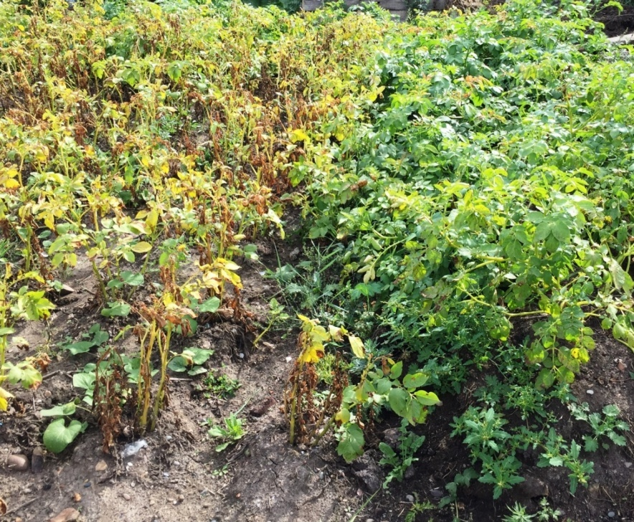
КОНТРОЛЬНЫЙ ВАРИАНТ ОПЫТНЫЙ ВАРИАНТ

Рисунок 1. Надземная масса картофеля разных вариантов

Вероятно, данный факт можно объяснить положительным влиянием повышения высоты гребня на плотность верхнего почвенного горизонта [3] и температурный режим [5].
Появление всходов и прохождение фенологических фаз развития растений происходило на 3-4 дня раньше у растений опытного варианта в сравнении с растениями контрольного варианта.
Известно, что величина урожая определяется фотосинтетической деятельностью растений [2], поэтому увеличение надземной фитомассы картофеля на опытном варианте ожидаемо привело к повышению урожайности культуры по сравнению с контролем (рис. 2).

Рисунок 2.Урожайность картофеля на опытных вариантах в 2017 году

Результаты исследований свидетельствуют (рис. 2), что общая масса клубней под кустами опытного варианта достоверно превышает аналогичный показатель контрольного варианта на всех повторностях.
Положительное влияние повышения высоты гребня на урожайность изучаемой культуры произошло не только за счет улучшения температурного режима, изменения плотности почвы и увеличения надземной массы растений, но также и за счет увеличения площади питания клубней, что привело к более интенсивному клубнеобразованию [4]. Подобную тенденцию можно наблюдать и в 2018 году (рис. 3).

Рисунок 3. Урожайность картофеля на опытных вариантах в 2018 году

Как видно из данных рисунка 3, масса картофеля, полученная на варианте с высотой гребня 20 см, в 1,5-1,7 раз превышает массу клубней, полученную с одного куста контрольного варианта.
Анализируя данные, полученные при изучении влияния мульчирования посадок картофеля на урожайность культуры, необходимо отметить тенденцию, сходную с влиянием высоты гребня (рис. 4).

Рисунок 4. Урожайность картофеля разных вариантов в 2018 году

Использование соломы в качестве мульчирующего материала для посадок картофеля повысило урожайность изучаемой культуры в 1,5-2 раза в сравнении с контрольным вариантом. Причиной этого может быть меньшая испаряемость почвенной влаги при мульчировании посадок картофеля соломой, а также более низкая засоренность посадок картофеля.

Анализ изученной литературы показал, что наиболее экологическими и доступными способами увеличения урожайности картофеля являются агротехнические. В связи с этим и были выбраны для исследования вариативности продуктивности картофеля такие факторы, как высота гряды и применение органического мульчирующего материала.
В результате проведенных исследований можно сделать следующие выводы:
- Установлено положительное влияние высоты гребня на продолжительности функционирования надземной фитомассы картофеля.
- Выявлено достоверное повышение урожайности картофеля в условиях повышенной высоты гребня.
- Доказано, что применение мульчирующего материала увеличивает продуктивность картофеля на значимые величины.
Таким образом, с целью получения более высоких урожаев клубней картофеля можно рекомендовать применять высокие гребни (20 см) для посадки данной культуры в условиях личного подсобного хозяйства, а также мульчирование посадок картофеля соломой, что позволит не только получать повышенные урожаи, но и улучшить экологичность сельскохозяйственного производства.
Исследования требуют продолжения с целью изучения климатических условий и отзывчивости различных сортов на указанные агротехнические приемы.

Библиографический список
- Ведров Н.Г. Сибирское растениеводство /Н.Г. Ведров, В.Е. Дмитриев, А.Н. Халипский: Краснояр. гос. аграр. ун-т. – Красноярск, 2002. - 315 с.
- Горбунов, А.К. Урожайность и крахмалистость клубней картофеля в лесостепи Челябинской области в зависимости от приемов агротехники / А.К. Горбунов, А.А. Васильев // Вестник БГАУ, 2016. - № 3. – С. 20-25
- Малащенков В.А. Урожайность и качество картофеля, возделываемого с междурядьями 90 см, в зависимости от высоты гребней при фрезерном окучивании и крупности посадочного материала /В.А. Малащенков: автореферат дис. ... кандидата сельскохозяйственных наук : 06.01.09 / ВНИИ картофельного хоз-ва.- Москва, 1994.- 24 с.
- Мингалев, С.К. Реакция различных сортов картофеля на сроки посадки в Свердловской области [Текст] / С.К. Мингалев // Аграрный вестник Урала. – 2014. - № 6. – С. 47‒51.
- Халипский А.Н. Влияние фона питания и рельефа местности на урожайность и распространение болезней картофеля / А.Н. Халипский, А.А. Чураков, Д.Н. Ступницкий // Достижения науки и техники АПК. – 2017. – Т. 31, № 8. – С. 31–34.

